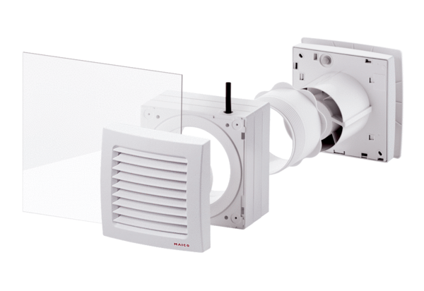Pribor za prozorsku ugradnju FE 100/1 SGJedinica za pakiranje: 1 komAsortiman: A
Broj artikla: 0093.0500Proizvođač: MAICO

